**Túl a hulladékhegyen vetélkedő**

**I. Forduló**

**Megoldólap**

**Kérünk titeket, hogy jelen megoldólapot lehetőség szerint elektronikusan kitöltve, vagy kézzel jól olvashatóan kitöltve, majd beszkennelve vagy lefényképezve, küldjétek el a** [tulahegyen@mtvsz.hu](mailto:tulahegyen@mtvsz.hu) **e-mail címre elektronikus úton legkésőbb 2018. február 11-ig!**

(Megoldásként csak a megoldólapot várjuk, a feladatlapot nem kell visszaküldenetek!)

**Figyelem!**

A megoldólap minden oldalán feltétlenül tüntessétek fel **a regisztráció során megadott csapatneveteket az iskolátok nevét** és az e-mailes elérhetőségeteket, mert csak így tudunk titeket egyértelműen beazonosítani. Minden esetben szerepeljen az e-mailetek szövegében is a csapatotok és iskolátok neve!

***A vetélkedőhöz sok sikert és izgalmas nyomozást kívánunk!***

1. **Feladat – Az e-mail a doktornőnek**

*A csapat elhatározza, hogy e-mailben értesíti az állatorvost a megszerzett információkról, ami magyarázatot adhat a vidra tüneteire. Néhány dologban bizonytalanok, segítsetek nekik!*

***Tipp:*** *nézzétek meg az alábbi linkeket, segít a feladat megoldásában:*

<http://greenfo.hu/hirek/2018/01/04/mar-a-csapbol-is-mikromuanyag-folyik>

<http://www.erdekesvilag.hu/mennyi-ido-alatt-bomlanak-le-az-altalunk-hasznalt-anyagok-a-kornyezetben/>

<https://www.youtube.com/watch?v=2-LzIekJ3zw>

[www.mtvsz.hu/hulladekcikk](http://www.mtvsz.hu/hulladekcikk)

***Egészítsétek ki az alábbi üzenet hiányzó részeit!***

**Feladó:** anna@tulahegyen.hu

**Tárgy:** Szerintünk ez a baja a vidrának

**Címzett:** allatorvos@vizpart.hu

**Kedves Doktornő!**

Az online kutatásunk alapján a vidra bőr- és szemgyulladását okozhatta a folyóvízben levő, 5 mm-nél kisebb …………….…………………….….. . Sőt, ezekből ………………………….……hattak *(ige)* veszélyes anyagok és tapadhattak rá más mérgező anyagok is a vízben.

A vérben vagy a bundában felhalmozódott mérgező anyag, valami fém (nehézfém) lehet. A folyópart közvetlen közelében illegális lakossági …………..…………………..…-t találtunk, amiből a ……………ba szivárgott és a ….……...be oldódhatott a mérgező anyag. Az anyag származhat pl. kidobott …………..…….…-ből. Mivel a vidra itthon főleg ……...…… -t és ……..….…… -t eszik, amelyek szervezetébe a táplálékukkal bekerülhettek ezek a mérgező anyagok, a vidra mérgezést kaphatott tőlük. Sokféle, állatra és emberre mérgező fém lehet a ludas: például az egyik legveszélyesebb a vízi állatok zsírrétegében felhalmozódó h……….………………… .

Nincs túl messze tőlünk a hulladékégető sem, ami a …………………….. égetése miatt sok veszélyes gázt bocsát ki, aminek egy része mérgező és r…………….…..ő is lehet. Nem tudjuk, hogy van-e hatása a kis vidrára.

Ha a röntgenen alig látszik és a CT készülék kimutatta, hogy nem fém-, üveg- vagy papírdarab, akkor szerintünk ……………………… darab lehet a vidra hasában. Véletlenül összetéveszthette a kajájával. Reméljük, a vidra néhány nap alatt kiüríti magából. A darabot a parti szemétkupacban találhatta, ezért megvizsgáltuk a kupacot is közelebbről, de nem akadtunk más gyanús dologra. Igaz, találtunk konzervdobozokat, ami még ……………….. évig csúfítja a környezetet. Sajnos sok ….…………...……. is keveredett mellé, aminek a lebomlási ideje 1-2 millió év, ezért is fontos lenne ezeket újratölteni, akár …..…..-szer. Sok műanyag szatyrot és palackot is eldobáltak, ami kb. …………- ………….. év alatt bomlik le apró darabokra, azaz ………………………….-ra.

Holnap meglátogatjuk a kis vidrát!

**Anna, Máté és Bence**

1. **Feladat – A hulladékválogatás**

*A csapat védőkesztyűt húz és szétválogatja a hulladékokat. Gyorsan megy a válogatás, de akad néhány tétel, amellyel nem tudnak mit kezdeni.* ***Segítsetek nekik, írjátok a hulladékok mellé, hogy mely gyűjtőhelyekre vinnétek őket!***

***Tipp****: Használhatjátok Bence nővérének listáját:*

<http://tudatosvasarlo.hu/otlet/haztartasi-hulladek-mit-hova>

<http://diak.hulladekboltermek.hu/szelektiv/miteshova/>

tiszta ablaküveg: ………………………………….…………………….

szelektív gyűjtősziget: sárga konténer

kiürült, kimosott orvosságos üveg: …………………….………

összegyűjtött avar: …………………………………………….........

szelektív gyűjtősziget: zöld konténer

használt, átszűrt sütőolaj: ………………………………............

vízbázisú festék maradék: ……………………………..............

szelektív gyűjtősziget: kék konténer

elromlott mobil aksi nélkül: …………………………..............

ceruzaelem: ……………………………………………………...........

szelektív gyűjtősziget: fehér konténer

paprikás krumpli maradék: …………………………...............

penészes kenyérsarok: ………………………………………………

szelektív gyűjtősziget: szürke konténer

használt teafilter: ………………………………………................

nagymama befőttes üvege: ………………………………………

bizonyos hulladékudvarok

energiatakarékos izzó: ……………………………………………..

kiürült dezodoros fém flakon: ………………………………….

komposztáló

műanyag játékbaba: …………………………………………………

kimosott tejfölöspohár: ……………………………………………

háztartási kuka

gumiabroncs: …………………………………………………………..

spirálfüzet: ………………………………………………………………

zsíros pizzás doboz: …………………………………………………

műanyag zacskó: …………………………………………………….

1. **Feladat – Mi történik a szelektíven gyűjtött hulladékkal?**

*A csapat fáradtan ül le a padkára, miután az utolsó hulladék is a helyére kerül. Na de mi történik a szétválogatott hulladékkal? Vajon sikerült a PET palackoktól, papírtól, alumínium üdítős dobozoktól vagy az italos kartonoktól egyszer és mindenkorra megszabadulni? Biztosak lehetnek benne, hogy ezután már soha nem fogják a vidra élőhelyét szennyezni? Segítsetek utánajárni a kérdésnek!*

***Tipp:*** *a* <http://diak.hulladekboltermek.hu/> *oldal most is segíthet!*

***Válasszatok ki egyet az alábbi hulladéktípusok közül és rajzoljátok le, hogy a szelektív gyűjtés után hogyan kerülnek (újra)hasznosításra! A rajzban nevezzétek meg a folyamat egyes lépéseit is.***

Alumínium

Műanyag

Üveg

Papír

1. **Feladat – A plakátokra ábrák kerülnek**

*A csapat terve, hogy a plakáton ábrával is elmagyarázza a hulladék kezelésének fontossági sorrendjét, azaz a hulladékpiramist és a hulladékból termék körforgását, amely a természet körforgásaihoz hasonlít. A fiatalok azonban vitába keverednek, így nem tudják rajzukat befejezni. Segítsetek nekik,* ***egészítsétek ki a lenti ábrákat!***

***Tipp:*** *Az alábbi link segíthet, így Ti biztosan nem vitatkoztok majd a helyes megoldáson:* <http://tinyurl.hu/DalZ/>

**4. a) Feladat – A hulladékpiramis**

***Írjátok az üres mezőkbe a hulladékpiramis egyes lépcsőfokait, írjatok hozzájuk egy-egy hazai példát!***

*Rajzoljátok a piramis mellé egy nyilat. A nyíl abba az irányba mutasson, amerre a környezetszennyezés nő!*

Pl.: ………………………………………..

**5. lépés:**

......................**.**

Pl.: …………………………………..

Pl.: ………………….

Pl.: …………………….

Pl.: …………………………….…….

**3. lépés:** ………………………………………..………….

**2. lépés: …………………………………………………**

**4. lépés:** ……..................

**1. lépés**: HULLADÉK MEGELŐZÉS

**4. b) Feladat- (Táp)anyag körforgása a természetben**

***Egészítsétek ki az alábbi ábrán az üresen maradt mezőket, hogy a (táp)anyag körforgása teljessé váljon!***

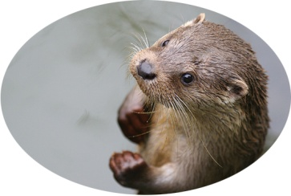



……………………………...

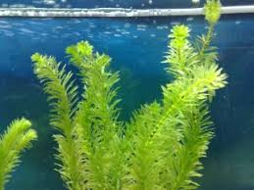



……………………………...

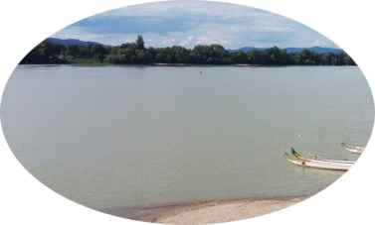

***Talaj,***

***víz, levegő***

**4. c) Feladat - Egy használati tárgy körforgása**

***Írjátok be a megfelelő mezőkbe az alábbi szavakat, kifejezéseket, hogy a körforgás teljes legyen:*** *újrahasználat, újrahasznosítás, szelektív hulladékgyűjtés, újragyártás v. újrafeldolgozás, 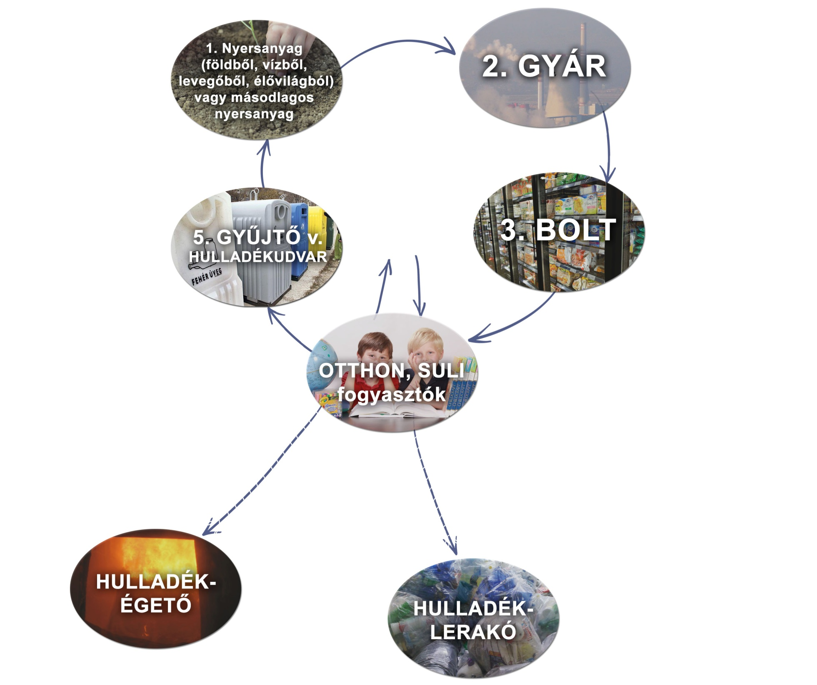újratermék (pl. újrapapír vagy PET palackból polárpulcsi).*

………………………………

………………………………

(folyamat)

gyártás,

………………………

………………………

termék, ………………………

…..………………………………

………………………………

………………………………

………….

Megelőzés

A hazánkban keletkezett hulladékok ….. %-a kerül ide

Írj ide min. 3 jellemzőt, ami miatt problémás: ……………………………………

……………………………………

…………………………………….

………………………

………….

Megelőzés

Megelőzés

A hazánkban keletkezett hulladékok….. %-a kerül ide

Írj ide min. 3 jellemzőt, ami miatt problémás:

……………………………………….

……………………………………….

……………………………………….

A hazánkban keletkezett hulladékok….. %-a kerül ide

Írj ide min. 3 jellemzőt, ami miatt problémás:

……………………………………….

……………………………………….

……………………………………….

**5. Feladat – Hogyan szállítsunk vidrát?**

*A csapat ötlete, hogy egy szállítóeszközt készít az állatnak, a háztartásban található hulladékok felhasználásával.* ***Segítsetek nekik egy szállításra alkalmas eszközt eszkábálni az alábbi útmutatás szerint!***

***Tipp:*** *Emlékezzetek a hulladékpiramisra!*

**A szállítóeszköznek alkalmasnak kell lennie egy kisállat (kb. 10 kg) szállítására, otthon megtalálható hulladékból készülhet. Azt, hogy a szállítóeszköz, hogy néz ki, milyen anyagokat használtok fel hozzá, rajtatok és kreativitásotokon múlik!**

**Az elkészült szállítóeszközről készült fotót jpg vagy bmp formátumban csatoljátok a kitöltött megoldólap mellé.**

**6. Feladat – Felmérés a suliban**

*A trió tagjait kétségek gyötörték. Vajon ők is felelősek valahol a folyóparti szennyezésért? Az ő életmódjuk mennyire járult hozzá a vidra megbetegedéséhez? Elhatározták, hogy utánajárnak, mi a helyzet saját környezetükben. Első lépésként a sulijukat vették górcső alá, ahol egy felmérést végeztek el…*

***Tipp:*** *Plusz pontért további szempontokkal is kiegészíthetitek a felmérést. Ehhez ötleteket találtok az alábbi linken letölthető útmutató 16. oldalán:* <http://tinyurl.hu/zVEo/>

***Segítsétek a csapat kutatását azzal, hogy saját sulitokban is elkészítitek az alábbi felmérést! (További sorokat is létrehozhattok)***

1. Összesen kb. hány kukányi hulladék keletkezik egy héten az iskolában? ………… db
2. A suliban hol és miből keletkezik hulladék? (pl.: sulibüfé/menza: ételmaradékok; irodákban: papírok, csomagolóanyagok; osztályteremben: megsemmisített szerelmeslevelek stb.).

---------------------------------------------------------------------------------------------------------------------------------------------------------------------------------------------------------------------------------------------------------------------------------------------------------------------------------------------------------------------------

1. Mi történik a suliban keletkezett műanyag, papír és ételmaradékokkal és más szerves hulladékokkal az elszállítás után? (Válogatják? Tömörítik? Elégetik? Lerakják? stb.)

---------------------------------------------------------------------------------------------------------------------------------------------------------------------------------------------------------------------------------------------------------------------------------------------------------------------------------------------------------------------------

1. Működik-e valamilyen szelektív hulladékgyűjtés a suliban vagy a településen (hulladék-udvar, gyűjtősziget stb.)? Ha igen, milyen hulladékot gyűjt a suli külön (pl. műanyag, papír, üveg, elemek stb.)? Mi lesz ezek sorsa, hova szállítják őket, hasznosítják valahol?

---------------------------------------------------------------------------------------------------------------------------------------------------------------------------------------------------------------------------------------------------------------------------------------------------------------------------------------------------------------------------

1. Milyen egyéb hulladékot lehet a suliban leadni – van-e valamilyen gyűjtés időnként (pl.: újságpapír, elemek, használt tankönyvek stb.)?

---------------------------------------------------------------------------------------------------------------------------------------------------------------------------------------------------------------------------------------------------------------------------------------------------------------------------------------------------------------------------

1. Milyen saját rendezvényeket, eseményeket szervezett az elmúlt évben az iskola hulladék témában? (pl.: börzék, újrahasznosító műhelyek, kiállítások, előadások, filmvetítések stb.)

---------------------------------------------------------------------------------------------------------------------------------------------------------------------------------------------------------------------------------------------------------------------------------------------------------------------------------------------------------------------------

7. Egyéb

---------------------------------------------------------------------------------------------------------------------------------------------------------------------------------------------------------------------------------------------------------------------------------------------------------------------------------------------------------------------------

**7. Feladat – Felmérés otthon**

*Ahhoz, hogy változást érjünk el, jó példával kell elöl járniuk, ehhez pedig körül kell nézniük saját házuk táján.* ***Mérjétek fel Ti is otthonotokban mi a helyzet, majd töltsétek ki a táblázatot.***

***Tipp****: Plusz pontért egy napig figyeljétek meg alaposan viselkedéseteket! Valahányszor kidobtok valamit a szemétbe, jegyezzétek fel a lap aljára, majd írjátok mellé, mivel válthattátok volna ki a szemét keletkezését.*

**Az ötfős csapat minden tagja írja be, hogy a következő négy kategóriából melyik jellemző az ő családja háztartására: „mindig vagy általában igen”, vagy „ritkán” vagy „nem” vagy „nincs rá lehetőség”.**

**Pl.: ha az első kérdésben az öt családból 1 családra a „mindig vagy általában igen” a jellemző, 2 családra a „ritkán” válasz a helytálló, 0 családra „nem jellemző” és 2 családnak „nincs rá (külső okok miatt) lehetősége”, akkor az alábbiak szerint kell kitölteni az első sort. (Azaz minden sorban összesen 5-öt adjon ki a számok összege, mely az 5 csapattag összesített válasza).**

**Minta táblázat**

|  |  |  |  |  |
| --- | --- | --- | --- | --- |
|  | Mindig vagy általában igen | Ritkán | Nem | Nincs rá lehetőség |
| 1. A család felkészülten megy vásárolni, listát és saját szatyrot általában viszünk magunkkal. | 1 | 2 | 0 | 2 |

**Kitöltendő táblázat**

|  |  |  |  |  |
| --- | --- | --- | --- | --- |
|  | Mindig vagy általában igen | Ritkán | Nem | Nincs rá lehetőség |
| [1. A család felkészülten megy vásárolni, listát és saját szatyrot általában viszünk magunkkal.](http://www.humusz.hu/nuhu10pont#vasarlas) |  |  |  |  |
| 2.a. Szelektálva gyűjtjük a papírt, műanyagot és fémet. |  |  |  |  |
| 2. b. Gyűjtőbe dobjuk az üvegeket és külön gyűjtjük a zöld vagy más szerves hulladékot. |  |  |  |  |
| 3. A veszélyes hulladékokat (elem, sütőolaj, festékek stb.) gyűjtőhelyeken vagy hulladékudvarokban adjuk le. |  |  |  |  |
| [4. Amit lehet, komposztálunk.](http://www.humusz.hu/nuhu10pont#komposztalas) |  |  |  |  |
| [5. Elromlott eszközeinket, használati tárgyainkat megjavít(tat)juk vagy másként használjuk.](http://www.humusz.hu/nuhu10pont#javitas) |  |  |  |  |
| [6. Felesleges tárgyainknak új gazdát keresünk pl. adományozás, börze, piac útján.](http://www.humusz.hu/nuhu10pont#tovabbadas) |  |  |  |  |
| [7. Piacon vagy termelőtől vásárolunk.](http://www.humusz.hu/nuhu10pont#piac) |  |  |  |  |
| [8. Keressük a használt vagy újrahasznosított termékeket.](http://www.humusz.hu/nuhu10pont#ujrahasznositott) |  |  |  |  |
| [9. Kerüljük az egyszer használatos, eldobható, agyoncsomagolt termékeket](http://www.humusz.hu/nuhu10pont#csomagolas) |  |  |  |  |
| [10. Ha tehetjük, a közös használatot, kölcsönzést választjuk.](http://www.humusz.hu/nuhu10pont#kozos) |  |  |  |  |
| [11. Nemet mondunk a reklámanyagokra és szóróanyagokra.](http://www.humusz.hu/nuhu10pont#visszautasitas) |  |  |  |  |

**Köszönjük a munkátokat!**